ZARZĄDZENIE 276/2018
BURMISTRZA PONIECA
z dnia 14 lutego 2018 r.
w sprawie: ogłoszenia przetargu ustnego ograniczonego na sprzedaż nieruchomości niezabudowanej oznaczonej w ewidencji gruntów jako działka nr 364/1 położonej w Janiszewie, przeznaczonej na cele rolne.

Na podstawie art. 30, ust. 2, pkt 3, ustawy z dnia 8 marca 1990 r. o samorządzie gminnym (t.j. Dz. U. z 2017 r., poz. 1875 ze zm.) oraz art. 28, art. 37 ust 1, art. 38 ust. 1 i 2, art.40 ust. 1 pkt 1 w związku z art. 4 pkt 9 ustawy z dnia 21 sierpnia 1997 r. o gospodarce nieruchomościami (t. j. Dz. U. z 2018 r. poz. 121 ze zm.), art. 2a, art. 6 i art. 7 ustawy z dnia 11 kwietnia 2003 r. o kształtowaniu ustroju rolnego (Dz. U. z 2017 r. poz. 2196 ze zm.) § 3 ust. 1 Rozporządzenia Rady Ministrów z dnia 14 września 2004 roku, w sprawie sposobu i trybu przeprowadzenia przetargów oraz rokowań na zbycie nieruchomości (t.j. Dz. U. z 2014 roku poz. 1490), Uchwały nr XIX/143/2016 Rady Miejskiej w Poniecu z dnia 28 października 2016 r. w sprawie sprzedaży nieruchomości niezabudowanych, położonych w obrębie wsi Janiszewo, oznaczonych geodezyjnie jako działka nr 342/1, nr 342/2, nr 342/3, nr 342/4, nr 342/5 i nr 364/1, stanowiących własność Gminy Poniec, w związku z Zarządzeniem nr 207/2017 Burmistrza Ponieca z dnia 8 maja 2017 r. w sprawie ogłoszenia wykazu nieruchomości niezabudowanej oznaczonej w ewidencji gruntów jako działka nr 364/1 położonej w miejscowości Janiszewo, przeznaczonej do sprzedaży w trybie przetargu ustnego ograniczonego na cele rolne.

zarządza się co następuje:

§ 1. Ogłasza się przetarg ustny ograniczony na sprzedaż nieruchomości niezabudowanej, przeznaczonej do sprzedaży w trybie przetargu ustnego nieograniczonego, oznaczonej ewidencyjnie jako działka nr 364/1 położonej w obrębie wsi Janiszewo, dla której Sąd Rejonowy w Gostyniu – IV Wydział Ksiąg Wieczystych prowadzi księgę wieczystą nr PO1Y/00041666/5 z przeznaczeniem na cele rolne.

Podaje się do publicznej wiadomości:
- ogłoszenie o przetargu, w brzmieniu stanowiącym załącznik nr 1, poprzez wywieszenie w siedzibie Urzędu Miejskiego w Poniecu przy ulicy Rynek nr 24. Ponadto informację o wywieszeniu ogłoszenia zamieścić na tablicach ogłoszeń na terenie miasta i gminy w sposób zwyczajowo przyjęty oraz zamieszczenie w prasie ogólnokrajowej i na stronie internetowej gminy.

§ 2. Ustala się regulamin przetargu na sprzedaż nieruchomości, o której mowa w § 1, stanowiącym załącznik nr 2 do zarządzenia.

§ 3. Zarządzenie wchodzi w życie z dniem podpisania.

Burmistrz Ponieca
/-/ Jacek Widyński

Załącznik nr 1
do zarządzenia Nr 276/2018
Burmistrza Ponieca
z dnia 14 lutego 2018 r.

Burmistrz Ponieca
ogłasza

PRZETARG USTNY OGRANICZONY
na sprzedaż nieruchomości niezabudowanej, położonej w obrębie wsi Janiszewo,
gmina Poniec – przeznaczonej na cele rolne

- OPIS NIERUCHOMOŚCI:

Działka gruntu oznaczona ewidencyjnie jako nr 364/1, opisana w księdze wieczystej KW Nr P01Y/00041666/5, położona w obrębie wsi Janiszewo, gmina Poniec, o powierzchni 1.0900 ha.
Nieruchomość w księdze wieczystej jest wolna od obciążeń i ciężarów. Działka gruntu jest niezabudowana stanowi grunty orne klasy VI, położona jest w obrębie Janiszewo w otoczeniu gruntów rolnych i w odległości około 1,5 km od zabudowań wiejskich wsi Janiszewo. Działka o kształcie regularnym położona w odległości około 500 m od drogi powiatowej Rydzyna-Poniec o nawierzchni asfaltowej posiadająca bezpośredni dostęp do drogi gruntowej nieutwardzonej.

Zbywana nieruchomość nie jest objęta ustaleniami ważnego miejscowego planu zagospodarowania przestrzennego. Gmina Poniec posiada opracowane studium uwarunkowań i kierunków zagospodarowania przestrzennego gminy zatwierdzonego Uchwałą nr XIII/56/99 Rady Miejskiej Ponieca z dnia 25 czerwca 1999 r., z możniejszymi zmianami, w którym przedmiotowa działka znajduje się w obszarze określonym jako grunty rolne.

Cena wywoławcza 40.000,00 zł

Wadium 5.000,00 zł

Minimalne postąpienie nie mniej niż 1% ceny wywoławczej z zaokrągleniem do pełnych dziesiątek złotych

- WARUNKI UCZESTNICTWA W PRZETARGU:
- W związku z tym, iż przy nabyciu nieruchomości mają zastosowanie przepisy ustawy z dnia 11 kwietnia 2003 r. o kształtowaniu ustroju rolnego (Dz. U. z 2017 r. poz. 2196 ze zm.), nabywcą nieruchomości rolnej może być wyłącznie:

1) rolnik indywidualny
tj. osoba fizyczna będąca właścicielem, użytkownikiem wieczystym, samoistnym posiadaczem lub dzierżawcą nieruchomości rolnych, których łączna powierzchnia użytków rolnych nie przekracza 300 ha, posiadająca kwalifikacje rolnicze oraz co najmniej od 5 lat zamieszkała w gminie, na obszarze której położona jest jedna z nieruchomości rolnych wchodzących w skład gospodarstwa rolnego i prowadząca przez ten okres osobiście to gospodarstwo.
Jeżeli nabywana nieruchomość rolna albo jej część ma wejść w skład wspólności majątkowej małżeńskiej, wystarczające jest, gdy rolnikiem indywidualnym jest jeden z małżonków. Powierzchnia nabywanej nieruchomości rolnej wraz z powierzchnią nieruchomości rolnych wchodzących w skład gospodarstwa rodzinnego nabywcy, nie może przekraczać powierzchni 300 ha użytków rolnych. Przy ustalaniu powierzchni użytków rolnych, będących przedmiotem współwłasności, uwzględnia się powierzchnię nieruchomości rolnych, odpowiadających udziałowi we współwłasności takich nieruchomości, a w przypadku współwłasności łącznej uwzględnia się łączną powierzchnię nieruchomości rolnych stanowiących przedmiot współwłasności.
Uważa się , że osoba fizyczna osobiście prowadzi gospodarstwo rolne, jeżeli:
- pracuje w tym gospodarstwie,
- podejmuje wszelkie decyzje dotyczące prowadzenia działalności rolniczej w tym gospodarstwie.
Uważa się , że osoba fizyczna posiada kwalifikacje rolnicze, jeżeli uzyskała:
- wykształcenie rolnicze zasadnicze zawodowe, średnie lub wyższe lub
- tytuł kwalifikacyjny lub tytuł zawodowy, lub tytuł zawodowy mistrza w zawodzie przydatnym do prowadzenia działalności rolniczej i posiada co najmniej trzyletni staż
pracy w rolnictwie lub,
- wykształcenie wyższe inne niż rolnicze i posiada co najmniej 3-letni staż pracy w rolnictwie albo wykształcenie wyższe inne niż rolnicze i ukończyła studia podyplomowe w zakresie związanym z rolnictwem, albo wykształcenie średnie inne niż rolnicze i posiada co najmniej 3-letni staż pracy w rolnictwie, lub
- wykształcenie podstawowe, gimnazjalne lub zasadnicze zawodowe inne niż rolnicze i posiada co najmniej 5-letni staż pracy w rolnictwie.
Za staż pracy uznaje się okres, w którym osoba fizyczna:
- podlegała ubezpieczeniu społecznemu rolników lub
- prowadziła działalność rolniczą w gospodarstwie rolnym o obszarze nie mniejszym niż 1 ha stanowiącym jej własność, przedmiot użytkowania wieczystego, przedmiot samoistnego posiadania lub dzierżawy, lub
- była zatrudniona w gospodarstwie rolnym na podstawie umowy o pracę lub spółdzielczej umowy o pracę, wykonując pracę związaną z prowadzeniem działalności rolniczej, lub
- wykonywała pracę związaną z prowadzeniem działalności rolniczej w charakterze członka spółdzielni produkcji rolnej, lub
- odbyła staż o którym mowa w art. 53 ust. 1 ustawy z dnia 20 kwietnia 2004 r. o promocji zatrudnienia i instytucjach rynku pracy (t.j. Dz.U. z 2017 r. poz. 1065 ze zm.), obejmujący wykonywanie czynności związanych z prowadzeniem działalności rolniczej.

1) osoba fizyczna zamierzająca utworzyć gospodarstwo rodzinne, za zgodą Prezesa Agencji Nieruchomości Rolnych wyrażoną w drodze decyzji administracyjnej, która:
- posiada kwalifikacje rolnicze albo której pod warunkiem uzupełnienia kwalifikacji zawodowych przyznano pomoc, o której mowa w art. 5 ust 1 pkt 2 ustawy z dnia 7 marca 2007 r. o wspieraniu rozwoju obszarów wiejskich z udziałem środków Europejskiego Funduszu Rolnego na rzecz Rozwoju Obszarów Wiejskich w ramach Programu Rozwoju Obszarów Wiejskich na lata 2007 - 2013 (t.j. Dz. U. 2017 r. poz. 1856 ze zm.) albo w art. 3 ust. 1 pkt 6 lit. a ustawy z dnia 20 lutego 2015 r. o wspieraniu rozwoju obszarów wiejskich z udziałem środków Europejskiego Funduszu Rolnego na rzecz Rozwoju Obszarów Wiejskich w ramach Programu Rozwoju Obszarów Wiejskich na lata 2014 – 2020 (t.j. Dz. U. z 2017 r. poz. 562 ze zm.), a termin na uzupełnienie tych kwalifikacji jeszcze nie upłynął,
- daje rękojmię należytego prowadzenia działalności rolniczej,
- zobowiąże się do zamieszkiwania w okresie 5 lat od dnia nabycia nieruchomości na terenie gminy, na obszarze której położona jest jedna z nieruchomości rolnych, która wejdzie w skład tworzonego gospodarstwa rodzinnego.
2. W przetargu mogą brać udział osoby fizyczne i prawne, które terminowo wpłacą wadium w kwocie 5.000,00 zł na rachunek Gminy Poniec – Bank Spółdzielczy w Poniecu Nr 90 8682 0004 0030 0461 2000 0060 do dnia 6 kwietnia 2018 r. Za datę wpłacenia wadium uważa się wpływ wymaganej kwoty na rachunek Gminy Poniec.
Wpłacenie wadium równoznaczne jest z zapoznaniem się z zarządzeniem Burmistrza Ponieca przeznaczającym w/w nieruchomość do zbycia, jak również z rozporządzeniem Rady Ministrów z dnia 14 września 2004 r. w sprawie sposobu i trybu przeprowadzania przetargów oraz rokowań na zbycie nieruchomości i treścią niniejszego ogłoszenia.

III. Osoba zostanie zakwalifikowana do wzięcia udziału w przetargu jeśli:

- Wniesie gotówką wadium w kwocie 5.000,00 zł (słownie: pięć tysięcy złotych 00/100) na rachunek Gminy Poniec – Bank Spółdzielczy w Poniecu Nr 90 8682 0004 0030 0461 2000 0060 do dnia 6 kwietnia 2018 r. Za datę wpłacenia wadium uważa się wpływ wymaganej kwoty na rachunek Gminy Poniec. Każdy uczestnik przetargu winien posiadać dowód wpłaty wadium.

2. Zgłosi chęć uczestnictwa w przetargu i dołączy dokumenty:
1) oświadczenie o osobistym prowadzeniu gospodarstwa rolnego, poświadczone przez wójta (burmistrza, prezydenta miasta) – WZÓR 1 załączony do niniejszego zarządzenia,
2) oświadczenie o łącznej powierzchni użytków rolnych stanowiących własność, użytkowanych wieczyście, będących w samoistnym posiadaniu, dzierżawionych przez rolnika indywidualnego – WZÓR 2 i 3 załączony do niniejszego zarządzenia,
3) zaświadczenie o zameldowaniu na pobyt stały,
4) oświadczenie o posiadaniu kwalifikacji rolniczych (WZÓR 4 załączony do niniejszego zarządzenia) i dowód potwierdzający posiadanie tych kwalifikacji, tj.:
- posiadanie wykształcenia rolniczego zasadniczego zawodowego, średniego lub wyższego, lub
- posiadanie tytułu kwalifikacyjnego lub tytułu zawodowego, lub tytułu zawodowego mistrza w zawodzie przydatnym do prowadzenia działalności rolniczej i posiadanie co najmniej 3-letniego stażu pracy w rolnictwie, lub
- posiadanie wykształcenia wyższego innego niż rolnicze i posiadanie co najmniej 3-leteniego stażu pracy w rolnictwie albo wykształcenia wyższego innego niż rolnicze i ukończenie studiów podyplomowych w zakresie związanym z rolnictwem albo wykształcenia średniego inne niż rolnicze i posiadanie co najmniej 3-letniego stażu pracy w rolnictwie, lub
- posiadanie wykształcenia podstawowego, gimnazjalnego lub zasadniczego zawodowego innego niż rolnicze i posiadanie co najmniej 5-letniego stażu pracy w rolnictwie.

Kwalifikacje rolnicze wraz z wykazem niezbędnych dokumentów określa rozporządzenie Ministra Rolnictwa i Rozwoju Wsi z dnia 17 stycznia 2012 r. w sprawie kwalifikacji rolniczych posiadanych przez osoby wykonujące działalność rolniczą (Dz. U. 2012 r. poz. 109).
Dowodem potwierdzającym posiadanie kwalifikacji rolniczych zgodnie z art. 7 ust. 9 ustawy o kształtowaniu ustroju rolnego mogą być również odpowiednie dokumenty wydane przez właściwe organy lub instytucje państw członkowskich Europejskiego Obszaru Gospodarczego oraz konfederacji Szwajcarskiej.

Dowód wpłaty wadium wraz z dokumentami, o których mowa wyżej, należy złożyć w zaklejonej kopercie z dopiskiem „PRZETARG USTNY OGRANICZONY JANISZEWO DZ. 364/1” w sekretariacie Urzędu Miejskiego w Poniecu ul. Rynek 24, 64-125 Poniec, pokój nr 1, do dnia 6 kwietnia 2018 r. do godz: 15:00.
Dokumenty winny być złożone w oryginale, dopuszcza się również kopie, których oryginały należy przedłożyć do wglądu komisji przetargowej w dniu przetargu.
Komisja przetargowa określi osoby, które zostały zakwalifikowane do uczestnictwa w przetargu ustnym ograniczonym na sprzedaż przedmiotowej nieruchomości. Lista osób zakwalifikowanych do przetargu zostanie wywieszona na tablicy ogłoszeń Urzędu Miejskiego w Poniecu, przy Rynek 24, na parterze, w dniu 9 kwietnia 2018 r.
Prawo pierwokupu przysługuje z mocy ustawy Agencji Nieruchomości Rolnych, działającej na rzecz Skarbu Państwa. Prawo pierwokupu na rzecz Agencji nie przysługuje, jeżeli w wyniku nabycia nieruchomości rolnej następuje powiększenie gospodarstwa rodzinnego, jednak do powierzchni nie większej niż 300 ha, a nabywana nieruchomość rolna położona jest w gminie, w której ma miejsce zamieszkania nabywca lub w gminie graniczącej z tą gminą.
W przypadku zamiaru nabycia nieruchomości w ramach wspólnoty ustawowej małżeńskiej do przetargu winni przystąpić oboje małżonkowie, chyba że zostanie przedłożone przez jedno z nich stosowne pełnomocnictwo.
Przed otwarciem przetargu należy przedłożyć komisji przetargowej:
- dowód tożsamości, stosowne pełnomocnictwa.
Nabywca nieruchomości rolnej jest obowiązany prowadzić gospodarstwo rolne, w skład którego weszła nabyta nieruchomość rolna, przez okres co najmniej 10 lat, od dnia nabycia przez niego tej nieruchomości, a w przypadku osoby fizycznej prowadzić to gospodarstwo osobiście.
Osoba ustalona jako nabywca nieruchomości zobowiązana jest wpłacić najpóźniej w dniu sporządzenia umowy notarialnej, kwotę równą 100% ceny działki gruntu osiągniętej w przetargu, pomniejszoną o kwotę wadium. Za datę zapłaty tej kwoty uważa się wpływ wymaganej należności na rachunek Gminy Poniec.
Koszty zawarcia aktu notarialnego oraz koszty sądowe ponosi nabywca.
Jeżeli osoba ustalona jako nabywca nieruchomości nie stawi się bez usprawiedliwienia w miejscu i terminie podanym nabywcy przez zbywającego w zawiadomieniu w celu podpisania umowy, Burmistrz Ponieca może odstąpić od jej zawarcia. Wpłacone wadium nie podlega wówczas zwrotowi.
Nabycie nieruchomości przez cudzoziemców może nastąpić w przypadku uzyskania zezwolenia Ministra Spraw Wewnętrznych i Administracji, jeżeli wymagają tego przepisy ustawy z dnia 24 marca 1920 r. o nabywaniu nieruchomości przez cudzoziemców (t.j. Dz. U. z 2017 r., poz. 2278).
Wadium zwraca się niezwłocznie (jednak nie później niż przed upływem 3 dni) po zamknięciu, odwołaniu, unieważnieniu lub zakończeniu przetargu wynikiem negatywnym. Wadium wniesione przez uczestnika przetargu, który przetarg wygrał, zalicza się na poczet ceny nabycia nieruchomości.
Przyjmuje się, że stawający do przetargu akceptują aktualny stan nieruchomości bez zastrzeżeń.
Przetarg odbędzie się w dniu 12 kwietnia 2018 r. o godz. 11:00 w siedzibie Urzędu Miejskiego w Poniecu przy ul. Rynek 24 – sala nr 7 I p.

Poprzednio przeprowadzone przetargi 22 września 2017 r., 15 grudnia 2017 r.

Burmistrz Ponieca zastrzega sobie prawo odwołania przetargu podając przyczynę.
Dodatkowych informacji można uzyskać w Urzędzie Miejskim w Poniecu ul. Rynek 24, pok. nr 4 parter., tel. (65) – 573 – 15 – 33 wew. 15, w poniedziałki w godz. 8⁰⁰-16⁰⁰, od wtorku do piątku w godz. 7⁰⁰-15⁰⁰, w okresie od ukazania się ogłoszenia do upływu terminu wnoszenia wadium.
Niniejsze ogłoszenie stanowi zaproszenie osób zainteresowanych do wzięcia udziału w przetargu.

WZÓR 1

OŚWIADCZENIE NABYWCY O OSOBISTYM PROWADZENIU GOSPODARSTWA ROLNEGO
(art. 7 ust. 1 ustawy z dnia 11 kwietnia 2003 r. o kształtowaniu ustroju rolnego - Dz. U. 2017 r. poz. 2196 ze zm.)

…………………………………………………………………………………………………
IMIĘ (IMIONA) I NAZWISKO
………………………………………………………………………………………………….
ZAMIESZKAŁY (A)
………………………………………………………………………………………………….
………………………………………………………………………………………………….
LEGITYMUJĄCY (A) SIĘ WYDANYM PRZEZ
………………………………………………………………………………………………….
NR PESEL

OŚWIADCZENIE

Oświadczam, że osobiście prowadzę gospodarstwo rolne przez okres co najmniej 5 lat
położone w miejscowości……………………………………. gminie…………………………………..…….
powiecie……………………………….…………….woj.……………………………………………………….. o ogólnej powierzchni ……………………………… ha.
Powierzchnia użytków rolnych wyżej wymienionego gospodarstwa, których jestem:
- właścicielem wynosi …………………….. ha
- użytkownikiem wieczystym wynosi …………………………….. ha
- samoistnym posiadaczem wynosi ………………………………..ha
- dzierżawcą wynosi ……………………………………… ha

Suma użytków rolnych ……………………………… ha

Miejscowość, data …………………………………… Podpis……………………………

POŚWIADCZAM

że oświadczenie ……………………………………….zgodne jest ze stanem faktycznym.

………………………………………………… ………………………………………………..
(podpis i pieczęć) (data)

WZÓR 2

OŚWIADCZENIE O ŁĄCZNEJ POWIERZCHNI UŻYTKÓW ROLNYCH STANOWIĄCYCH WŁASNOŚĆ, UŻYTKOWANIE WIECZYSTE, BĘDĄCYCH W SAMOISTNYM POSIADANIU, DZIERŻAWIONYCH PRZEZ ROLNIKA INDYWIDUALNEGO (art. 7 ust. 5 pkt 1 ustawy z dnia 11 kwietnia 2003 r. o kształtowaniu ustroju rolnego - Dz. U. 2017 r. poz. 2196 ze zm.)
(dotyczy wszelkich nieruchomości rolnych niezależnie od miejsca ich położenia i liczby gospodarstw)

……………………………………………………………………………………………………………………………………

IMIĘ (IMIONA) I NAZWISKO
……………………………………………………………………………………………………………………………………

ZAMIESZKAŁY (A)
……………………………………………………………………………………………………………………………………

LEGITIMUJĄCY (A) SIĘ WYDANYM PRZEZ
……………………………………………………………………………………………………………………………………

NUMER PESEL

OŚWIADCZENIE

Oświadczam, że jestem właścicielem, użytkownikiem wieczystym, samoistnym posiadaczem, dzierżawcą niżej wymienionych nieruchomości rolnych:

Lp. | Miejscowość | Gmina | Powiat | Województwo | Powierzchnia ogółem w ha | Powierzchnia użytków rolnych w ha | Forma władania (własność, użytkowanie wieczyste, samoistne posiadanie, dzierżawa)

Miejscowość, data……………………………….. Podpis…………………………………………

WZÓR 3

OŚWIADCZENIE ROLNIKA INDYWIDUALNEGO (oświadczenie to należy złożyć z każdej gminy na terenie której położone jest gospodarstwo rolne)
- O OSOBISTYM PROWADZENIU GOSPODARSTWA ROLNEGO (art. 7 ust. 1 w zw. z art. 6 ust. 2 pkt 1 ustawy z dnia 11 kwietnia 2003 r. o kształtowaniu ustroju rolnego - Dz. U. 2017 r. poz. 2196 ze zm.)
- O ŁĄCZNEJ POWIERZCHNI UŻYTKÓW ROLNYCH WCHODZĄCYCH W SKŁAD GOSPODARSTWA RODZINNEGO W DANEJ GMINIE (art. 7 ust. 5 pkt 2 w zw. z art. 5 ust. 1 ustawy)

…………………………………………………………………………………………………
IMIĘ (IMIONA) I NAZWISKO
………………………………………………………………………………………………….
ZAMIESZKAŁY (A)
………………………………………………………………………………………………….
………………………………………………………………………………………………….
LEGITYMUJĄCY (A) SIĘ WYDANYM PRZEZ
………………………………………………………………………………………………….
NR PESEL

OŚWIADCZENIE

Oświadczam, że od……………………… roku osobiście prowadzę gospodarstwo rolne, w skład którego wchodzą nieruchomości rolne o łącznej powierzchni ………………..ha, położone w miejscowości(ach)……………………………………………………………………………………..………. gminie………………………………….powiecie………………….………….woj.…………..…………………
Powierzchnia użytków rolnych wyżej wymienionej nieruchomości rolnej, której jestem:
- właścicielem wynosi ……………………………………….…….. ha
- użytkownikiem wieczystym wynosi …………………………….. ha
- samoistnym posiadaczem wynosi ……………………………….ha
- dzierżawcą wynosi ……………………………..………………… ha

Suma użytków rolnych ……………………………… ha

Miejscowość, data …………………………………… Podpis……………………………

POŚWIADCZAM

że oświadczenie ……………………………………….zgodne jest ze stanem faktycznym.

………………………………………………… ………………………………………………..
(podpis i pieczęć) (data)

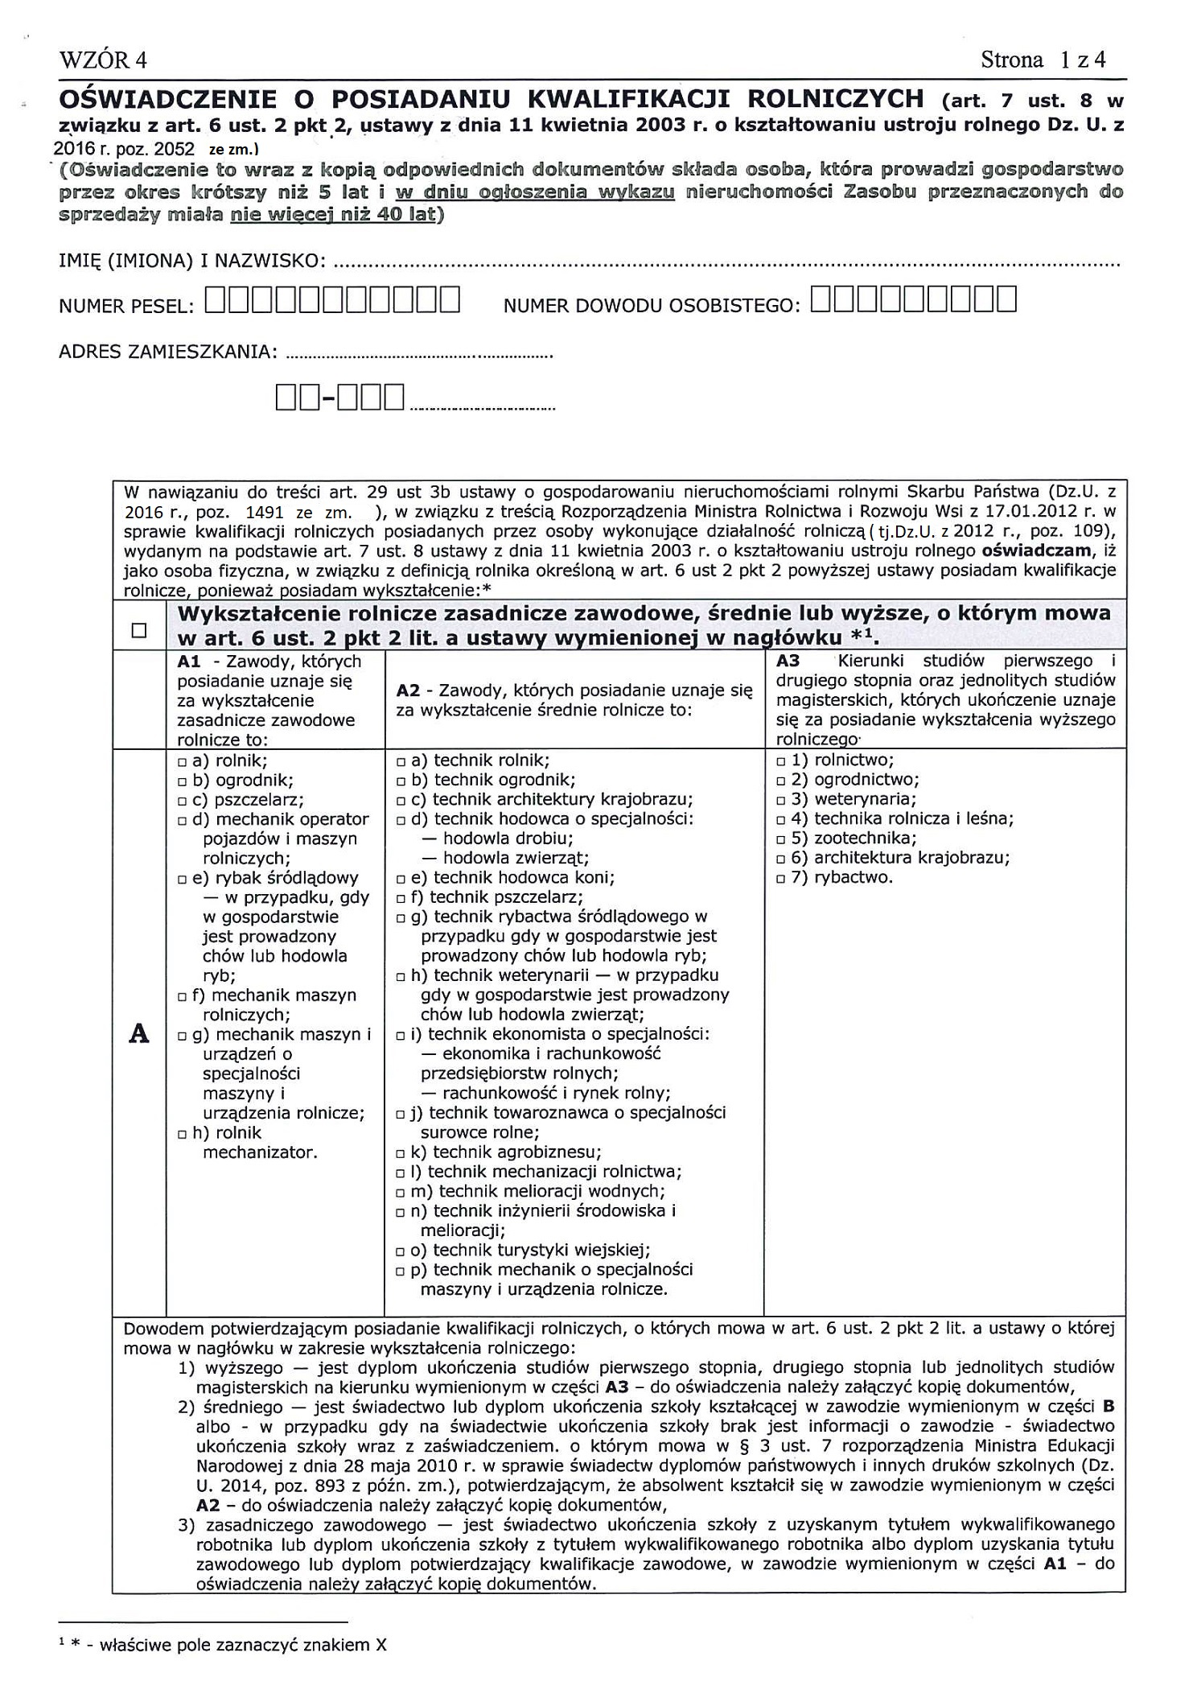

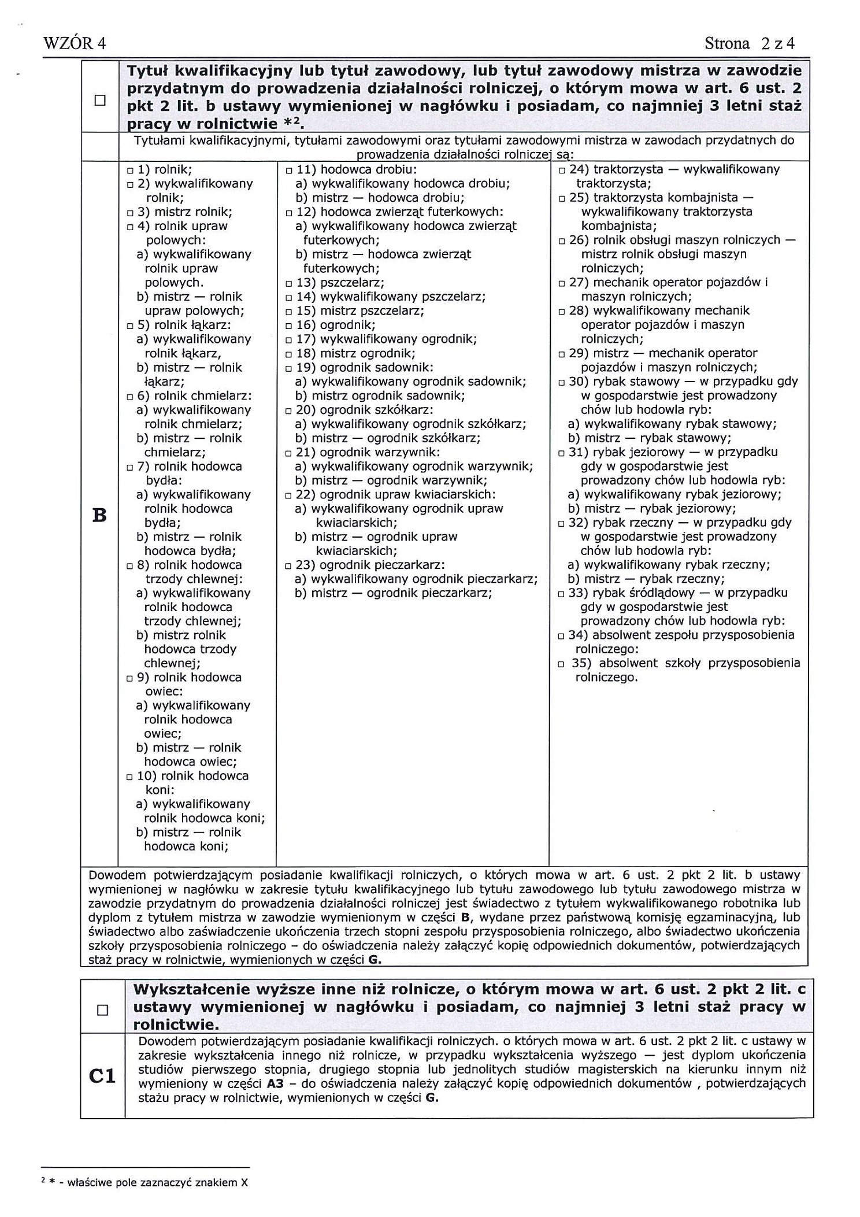

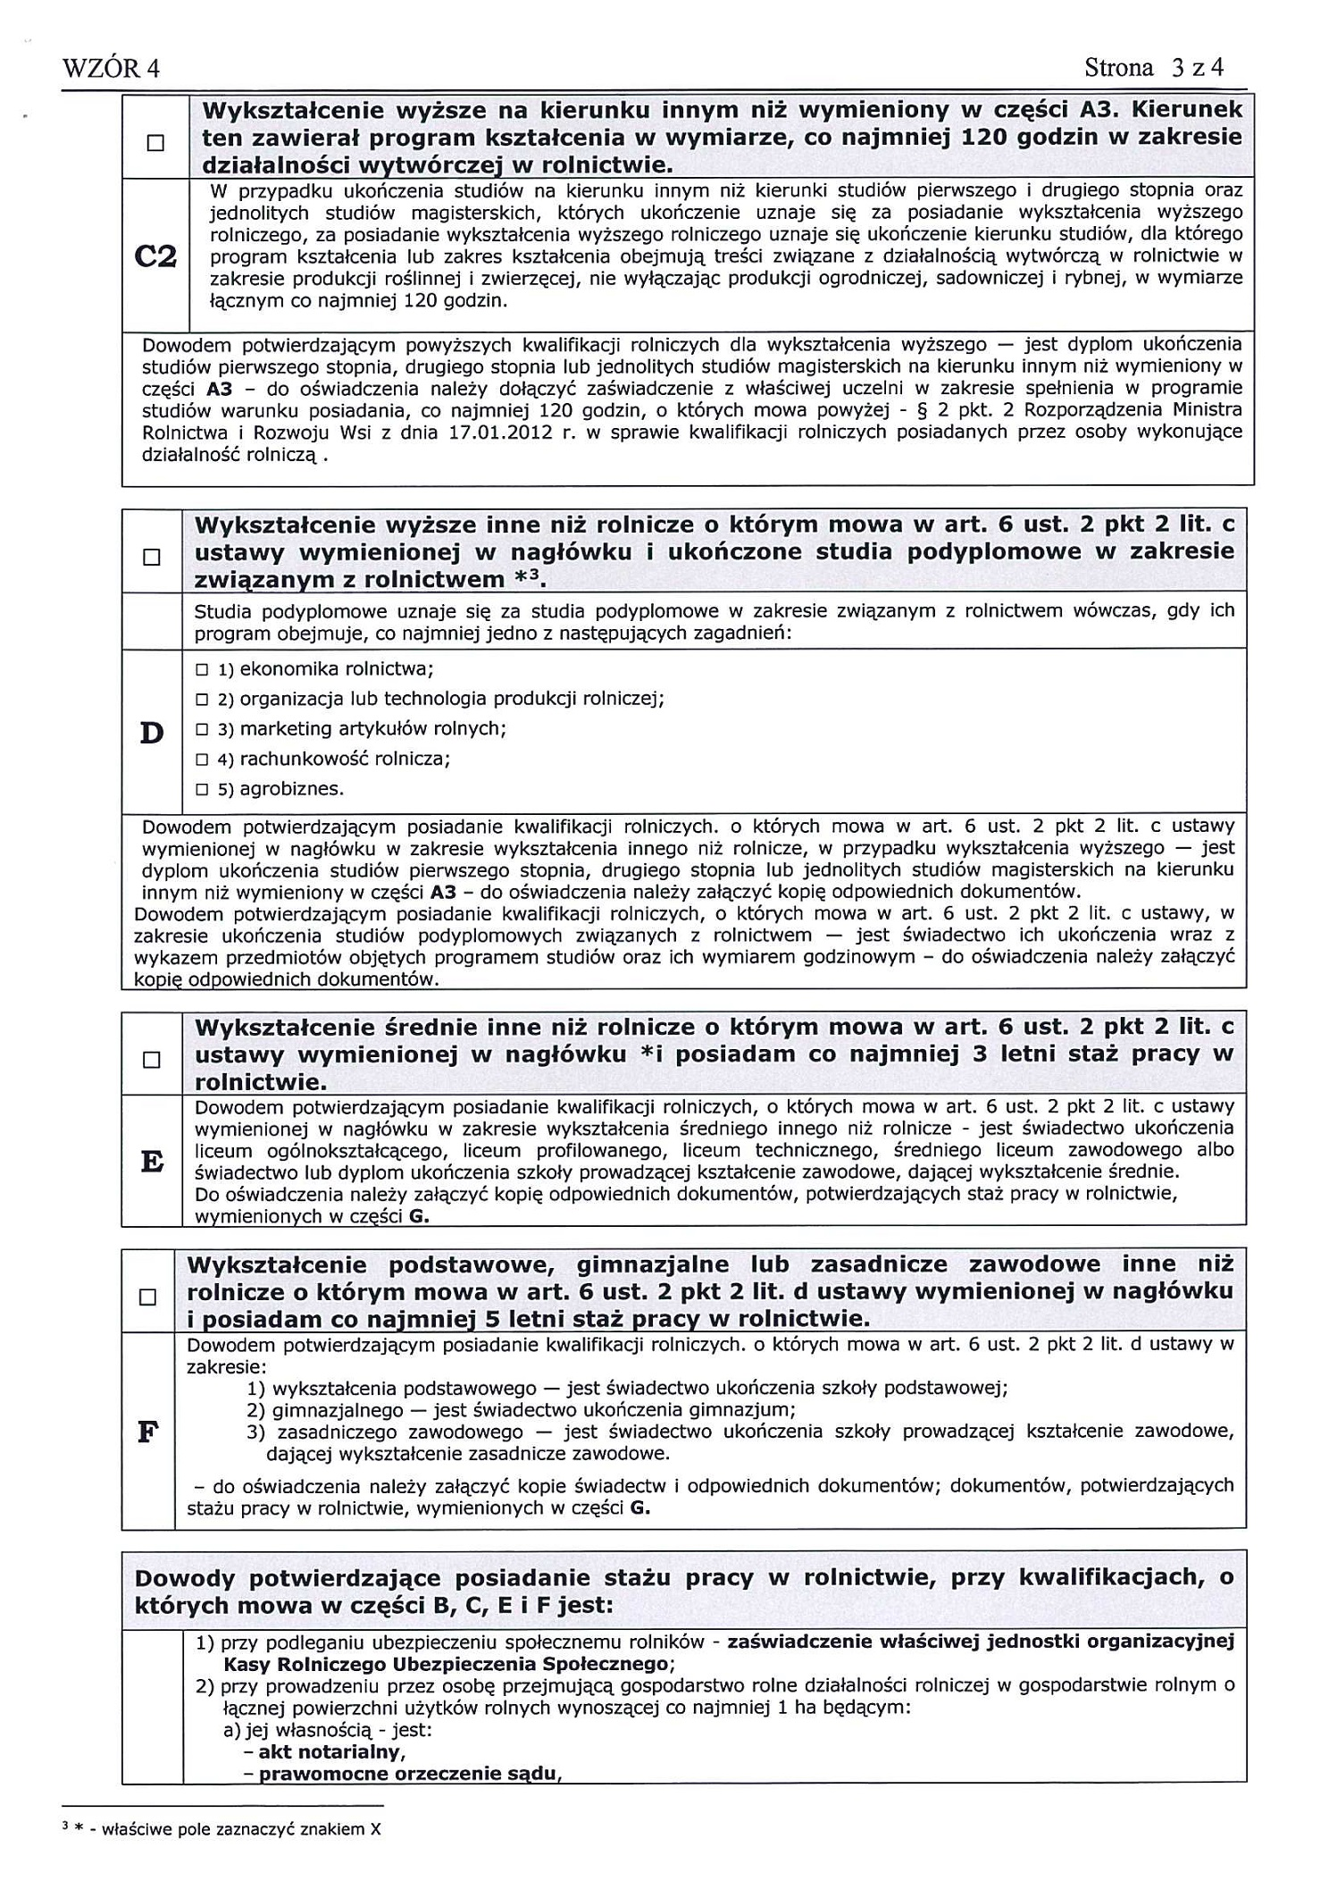

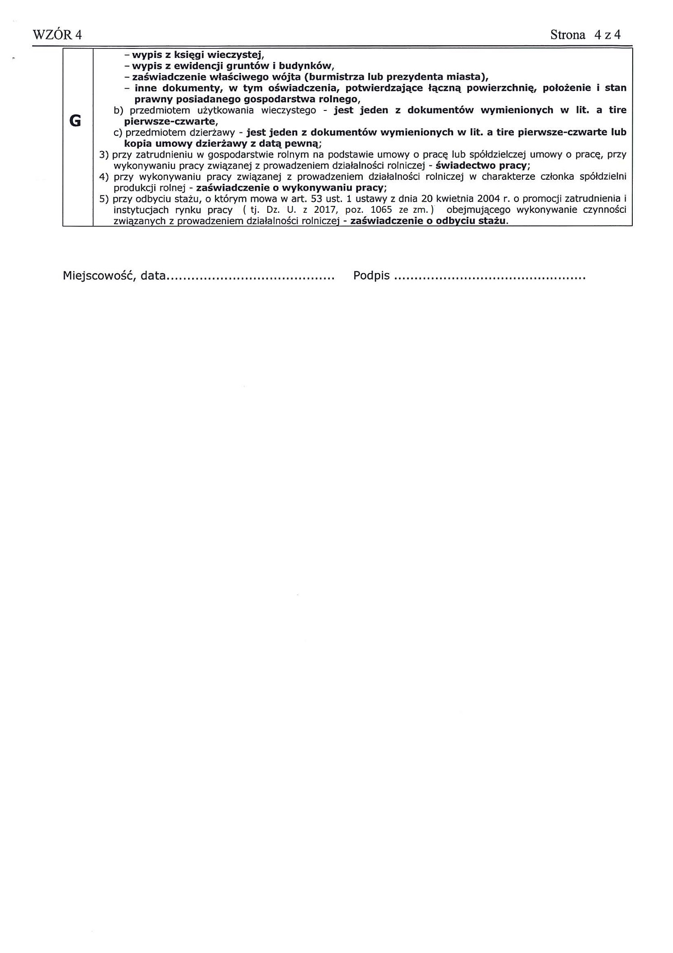

Załącznik Nr 2

do zarządzenia Nr 276/2018
Burmistrza Ponieca
z dnia 14 lutego 2018 r.

PRZETARG USTNY OGRANICZONY NA SPRZEDAŻ NIERUCHOMOŚCI NIEZABUDOWANEJ, POŁOŻONEJ W OBRĘBIE JANISZEWO – DZIAŁKA GRUNTU NR 364/1.

Regulamin Przetargu

- Postanowienia ogólne.
Regulamin określa zasady przeprowadzenia przetargu ustnego ograniczonego na sprzedaż nieruchomości niezabudowanej oznaczonej w ewidencji gruntów jako działka nr 364/1 położonej w obrębie Janiszewie.
Celem przetargu jest uzyskanie najwyższej ceny.
- Podstawa prawna przeprowadzenia przetargu.
- Ustawa z dnia 21 sierpnia 1997 r. o gospodarce nieruchomościami (tj. Dz. U. z 2018 r. poz. 121 ze zm.);
- Ustawa z dnia 11 kwietnia 2003 r. o kształtowaniu ustroju rolnego (Dz. U. z 2017 r. poz. 2196 ze zm.)
- Rozporządzenie Rady Ministrów z dnia 14 września 2004 r., w sprawie sposobu i trybu przeprowadzania przetargów oraz rokowań na zbycie nieruchomości (t.j. Dz. U. z 2014 r., poz. 1490);
- Uchwała nr XIX/143/2016 Rady Miejskiej w Poniecu z dnia 28 października 2016 r. w sprawie sprzedaży nieruchomości niezabudowanych, położonych w obrębie wsi Janiszewo, oznaczonych geodezyjnie jako działka nr 342/1, nr 342/2, nr 342/3, nr 342/4, nr 342/5 i nr 364/1, stanowiących własność Gminy Poniec;
- Zarządzenie nr 207/2017 Burmistrza Ponieca z dnia 8 maja 2017 r. w sprawie ogłoszenia wykazu nieruchomości niezabudowanej oznaczonej w ewidencji gruntów jako działka nr 364/1 położonej w miejscowości Janiszewo, przeznaczonej do sprzedaży w trybie przetargu ustnego ograniczonego na cele rolne;
- Zarządzenie nr 276/2017 Burmistrza Ponieca z dnia 14 lutego 2018 r. w sprawie ogłoszenia przetargu ustnego ograniczonego na sprzedaż nieruchomości niezabudowanej oznaczonej w ewidencji gruntów jako działka nr 364/1 położonej w miejscowości Janiszewo, przeznaczonej na cele rolne.

Przedmiot przetargu i jego cena.
1) Przedmiotem przetargu jest nieruchomość niezabudowana położona w obrębie wsi Janiszewa.
2) Szczegółowy opis przedmiotu przetargu znajduje się w Zarządzeniu nr 207/2017 Burmistrza Ponieca z dnia 8 maja 2017 r. w sprawie ogłoszenia wykazu nieruchomości niezabudowanej oznaczonej w ewidencji gruntów jako działka nr 364/1 położonej w miejscowości Janiszewo, przeznaczonej do sprzedaży w trybie przetargu ustnego ograniczonego na cele rolne.
3) Cena wywoławcza nieruchomości podana została do publicznej wiadomości
w ogłoszeniu o przetargu.
- Komisja Przetargowa.
- Czynności związane z przeprowadzeniem przetargu wykonuje Komisja Przetargowa wyznaczona przez Burmistrza Ponieca, zwana dalej Komisją.
- Komisja działa na podstawie niniejszego Regulaminu Przetargu oraz obowiązujących przepisów prawa.
- Zasady postępowania członków Komisji:
- Komisja weryfikuję i sprawdza pod względem formalnym i prawnym wszystkie złożone przez oferentów dokumenty w związku z ustawą o kształtowaniu ustroju rolnego.
- Komisja ma obowiązek traktować wszelkie materiały i informacje otrzymane w związku z postępowaniem jako poufne,
- Komisja ma obowiązek działać obiektywnie, wnikliwie i starannie, mając na względzie dobro Gminy Poniec,
- w postępowaniu przetargowym członkami Komisji nie mogą być osoby, które:
- pozostają w związku małżeńskim albo w stosunku pokrewieństwa lub powinowactwa w linii prostej, pokrewieństwa lub powinowactwa w linii bocznej do drugiego stopnia albo są związani z tytułu przysposobienia, opieki lub kurateli z oferentem, jego zastępcą prawnym lub członkami władz osób prawnych, stających do przetargu,
- przed upływem trzech lat od daty wszczęcia postępowania przetargowego były
w stosunku pracy lub zlecenia z oferentem albo członkami władz osób prawnych stających do przetargu,
- pozostają z oferentem w takim stosunku prawnym lub faktycznym, że może to budzić uzasadnione wątpliwości, co do ich bezstronności,
- członkowie Komisji podpisują stosowne oświadczenie (treść określona w załączniku nr 1 do Regulaminu Przetargu),
- w przypadku stwierdzenia, że członek Komisji jest powiązany z którymkolwiek Oferentem, jest on obowiązany bezzwłocznie złożyć rezygnację z udziału w postępowaniu przetargowym.

- Przetarg.
- Przetarg prowadzi Przewodniczący Komisji.
- Przetarg jest ważny bez względu na liczbę uczestników, jeżeli chociaż jeden uczestnik zaoferował co najmniej jedno postąpienie powyżej ceny wywoławczej.
- Przetarg uważa się za zakończony wynikiem negatywnym, jeżeli żaden z uczestników przetargu nie zaoferował postąpienia ponad cenę wywoławczą nieruchomości oraz w sytuacji, kiedy przetarg został prawidłowo ogłoszony i nikt do niego nie przystąpił.
- Burmistrz Ponieca może odwołać ogłoszony przetarg jedynie z uzasadnionej przyczyny, informując o tym niezwłocznie w formie właściwej dla ogłoszenia
o przetargu.
- Przetarg odbywa się w obecności Oferentów, w terminie i miejscu podanym w ogłoszeniu o przetargu.
- Wchodząc do sali przetargowej, każdy z uczestników przetargu zobowiązany jest przedłożyć Komisji dokument stwierdzający tożsamość. Jeżeli uczestnika przetargu zastępuje inna osoba, winna ona przestawić pełnomocnictwo z notarialnie poświadczonymi podpisami.
- Przetarg otwiera Przewodniczący Komisji, przekazując uczestnikom informacje
o nieruchomości, cenie wywoławczej, skutkach uchylenia się od zawarcia umowy oraz podając do wiadomości imiona i nazwiska lub nazwy osób, które wpłaciły wadium i zostały dopuszczone do przetargu.
- Przewodniczący Komisji informuje uczestników przetargu, że po trzecim wywołaniu najwyższej zaoferowanej ceny dalsze postąpienia nie zostaną przyjęte.
- Uczestnicy przetargu zgłaszają ustnie kolejne postąpienia ceny, do czasu trzykrotnego wywołania.
- O wysokości postąpienia decydują uczestnicy przetargu, z tym że postąpienie nie może wynosić mniej niż 1 % ceny wywoławczej z zaokrągleniem w górę do pełnych dziesiątek złotych.
- Po ustaniu zgłaszania postąpień, Przewodniczący Komisji wywołuje trzykrotnie ostatnią, najwyższą cenę i zamyka przetarg, a następnie ogłasza imię i nazwisko lub nazwę osoby, która przetarg wygrała.

- Protokół z przetargu.
- Protokół z przeprowadzonego przetargu zawiera w szczególności informacje:
- termin i miejsce przetargu,
- oznaczenie nieruchomości będącej przedmiotem przetargu według ewidencji gruntów i księgi wieczystej,
- o obciążeniach nieruchomości,
- o osobach dopuszczonych i niedopuszczonych do przetargu wraz z uzasadnieniem,
- o rozstrzygnięciach podjętych przez Komisję wraz z uzasadnieniem,
- najwyższą cenę osiągniętą w przetargu,
- imię, nazwisko i adres osoby ustalonej jako nabywca nieruchomości,
- imiona i nazwiska przewodniczącego i członków Komisji.
- Protokół z przeprowadzonego przetargu sporządza Przewodniczący Komisji, a podpisują go Przewodniczący i obecni członkowie Komisji.
- Protokół z przeprowadzonego przetargu stanowi podstawę do zawarcia umowy sprzedaży nieruchomości będącej przedmiotem licytacji.

8. Zawarcie umowy.
- W terminie 21 dni od dnia rozstrzygnięcia przetargu osoba ustalona jako nabywca nieruchomości zostanie zawiadomiona pisemnie o miejscu i terminie zawarcia umowy sprzedaży nieruchomości. Wyznaczony termin nie może być krótszy niż 7 dni od daty doręczenia zawiadomienia.
- Nie później niż w dniu zawarcia umowy notarialnej, nabywca nieruchomości zobowiązany jest zapłacić całą kwotę osiągniętą w przetargu a nie uiszczenie tej kwoty powoduje odstąpienie od zawarcia umowy i przepadek wadium.
- Jeżeli osoba ustalona jako nabywca nieruchomości nie stawi się bez usprawiedliwienia w miejscu i w terminie podanym w zawiadomieniu, o którym mowa w pkt 8.1 Regulaminu, Burmistrz Ponieca może odstąpić od zawarcia umowy, a wpłacone wadium nie podlega zwrotowi.
- Koszty sporządzenia umowy sprzedaży nieruchomości ponosi nabywca (opłaty notarialne, skarbowe i sądowe).
- Z dniem zawarcia umowy notarialnej, nieruchomość zostaje przekazana nabywcy.

9. Postanowienia końcowe.
- Wymieniony w treści pkt 5.3 d) załącznik stanowi integralną część niniejszego Regulaminu.
- Uczestnik przetargu może zaskarżyć czynności związane z przeprowadzeniem przetargu do Burmistrza Ponieca.
- Skargę wnosi się w terminie 7 dni od dnia ogłoszenia wyniku przetargu.
- Burmistrz Ponieca może uznać skargę za niezasadną, nakazać powtórzenie czynności przetargowych albo unieważnić przetarg.
- W przypadku wniesienia skargi Burmistrz Ponieca, do czasu jej rozpatrzenia, dalsze czynności związane ze zbyciem nieruchomości.

Załącznik nr 2
do Regulaminu
OŚWIADCZENIE
Przewodniczącego/członków*) Komisji Przetargowej wyznaczonej w celu przeprowadzenia przetargu ustnego nieograniczonego na sprzedaż nieruchomości niezabudowanej położonej w obrębie Janiszewo oznaczonej jako działka ewidencyjna nr 364/1 zapisana w księdze wieczystej KW nr PO1Y/00041666/5.

Ja ..............................................................................................................syn/córka*)
(imię i nazwisko)

.................................................................................... zamieszkały/a w ......................................
................................................................................ legitymujący/a się dowodem osobistym*),
paszportem*) ......................................................
(seria, nr)
oświadczam, że:
- nie pozostaję w związku małżeńskim albo w stosunku pokrewieństwa lub powinowactwa w linii prostej, pokrewieństwa lub powinowactwa w linii bocznej do drugiego stopnia z oferentem, jego zastępcą prawnym lub członkami władz osób prawnych, stających do przetargu,
- nie jestem związany z tytułu przysposobienia, opieki lub kurateli z oferentem, jego zastępcą prawnym lub członkami władz osób prawnych, stających do przetargu,
- przed upływem trzech lat od daty wszczęcia postępowania przetargowego nie byłem w stosunku pracy lub zlecenia z oferentem albo członkami władz osób prawnych stających do przetargu,
- nie pozostaję z oferentem w takim stosunku prawnym lub faktycznym, że może to budzić uzasadnione wątpliwości, co do mojej bezstronności.

Poniec, dnia ........................... podpis .............................
*) niepotrzebne skreślić

Zgodnie z art. 6 ust. 2 ustawy z dnia 11 kwietnia 2003 r. o kształtowaniu ustroju rolnego uważa się, że osoba fizyczna osobiście prowadzi gospodarstwo rolne, jeśli pracuje w tym gospodarstwie oraz podejmuje wszelkie decyzje dotyczące prowadzenia działalności rolniczej w tym gospodarstwie przez okres co najmniej 5 lat.
Zgodnie z art. 2 pkt 5 ustawy z dnia 11 kwietnia 2003 r. o kształtowaniu ustroju rolnego przez użytki rolne należy rozumieć grunty orne, sady, łąki trwałe, pastwiska trwałe, grunty rolne zabudowane, grunty pod stawami, grunty pod rowami.
Oświadczenie nabywcy, zgodnie z art. 7 ust. 1 ustawy z dnia 11 kwietnia 2003 r. o kształtowaniu ustroju rolnego, powinno być poświadczone przez właściwego wójta (burmistrza, prezydenta miasta).
Podpis wójta (burmistrza, prezydenta miasta) lub osoby upoważnionej przez te podmioty, o ile z pieczęci urzędowej znajdującej w takim dokumencie wynika, iż działają one z upoważnienia tych osób (art. 268 Kpa).
Poza powyższym oświadczeniem wymagane jest uzyskanie poświadczenia z każdej z gmin, na wzorze 3, na terenie której położone jest to gospodarstwo rodzinne.
Oświadczenie to nie wymaga poświadczenia przez wójta (burmistrza, prezydenta miasta).
Przy ustalaniu powierzchni nieruchomości rolnych, będących przedmiotem współwłasności uwzględnia się powierzchnię nieruchomości rolnych odpowiadających udziałowi we współwłasności takich nieruchomości, a w przypadku współwłasności łącznej uwzględnia się łączną powierzchnię nieruchomości rolnych stanowiących przedmiot współwłasności. Stosuje się odpowiednio do ustalania powierzchni nieruchomości rolnych będących przedmiotem współposiadania samoistnego oraz współposiadania na podstawie użytkowania wieczystego lub na podstawie umowy dzierżawy.
Zgodnie z art. 2 pkt 5 ustawy o kształtowaniu ustroju rolnego przez użytki rolne należy rozumieć grunty orne, sady, łąki trwałe, pastwiska trwałe, grunty rolne zabudowane, grunty pod stawami i grunty pod rowami.
Zgodnie z art. 6 ust. 2 ustawy z dnia 11 kwietnia 2003 r. o kształtowaniu ustroju rolnego uważa się, że osoba fizyczna osobiście prowadzi gospodarstwo rolne, jeśli pracuje w tym gospodarstwie oraz podejmuje wszelkie decyzje dotyczące prowadzenia działalności rolniczej w tym gospodarstwie przez okres co najmniej 5 lat.
Zgodnie z art. 2 pkt 5 ustawy z dnia 11 kwietnia 2003 r. o kształtowaniu ustroju rolnego przez użytki rolne należy rozumieć grunty orne, sady, łąki trwałe, pastwiska trwałe, grunty rolne zabudowane, grunty pod stawami, grunty pod rowami. Łączna powierzchnia użytków rolnych kandydata na nabywcę nieruchomości nie może przekroczyć 300 ha.
Oświadczenie nabywcy, zgodnie z art. 7 ust. 1 ustawy z dnia 11 kwietnia 2003 r. o kształtowaniu ustroju rolnego, powinno być poświadczone przez właściwego wójta (burmistrza, prezydenta miasta).
Podpis wójta (burmistrza, prezydenta miasta) lub osoby upoważnionej przez te podmioty, o ile z pieczęci urzędowej znajdującej w takim dokumencie wynika, iż działają one z upoważnienia tych osób (art. 268 Kpa).

